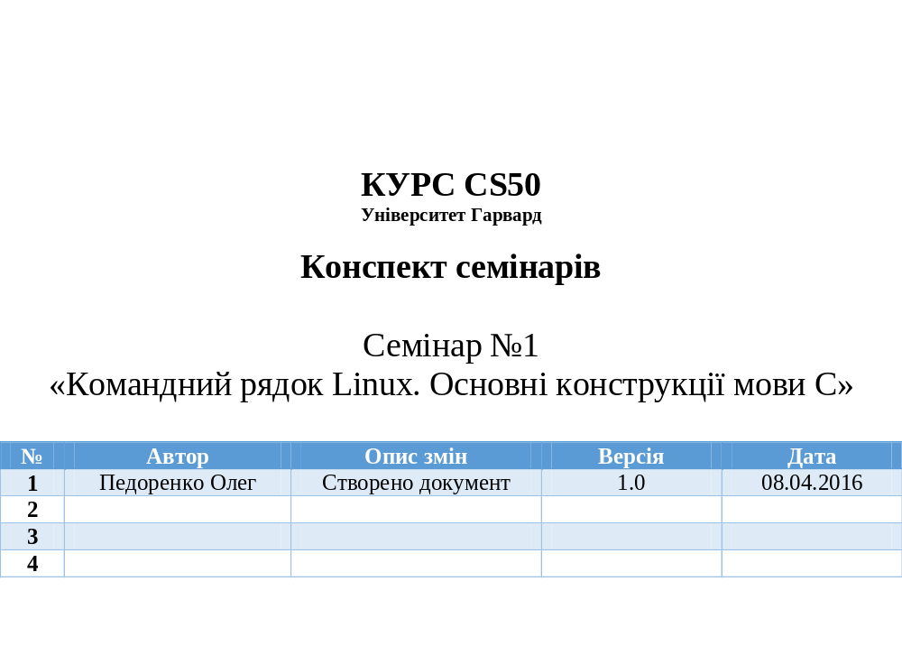

ЗМІСТ
Вступ 2
1. Командний рядок Linux 3
1.1 Основні команди терміналу 3
2. Типи даних 8
3. Основні арифметичні оператори 9
4. Логічні Оператори 10
5. Умовні оператори 11
6. Цикли 13

Вступ
У цьому семінарі розглянуто основи взаємодії з командним рядком Linux і основні конструкції мови С: типи даних, оператори (арифметичні та логічні), умовні оператори (if/else, switch, тернарний оператор), цикли (while, do/while, for).

Командний рядок Linux
У курсі використовується спеціальна віртуальна лабораторія – віртуальна машина, на якій встановлено ОС Linux та всі необхідні для курсу програми. Вигляд віртуальної лабораторії зображено на Рисунок 1.1.
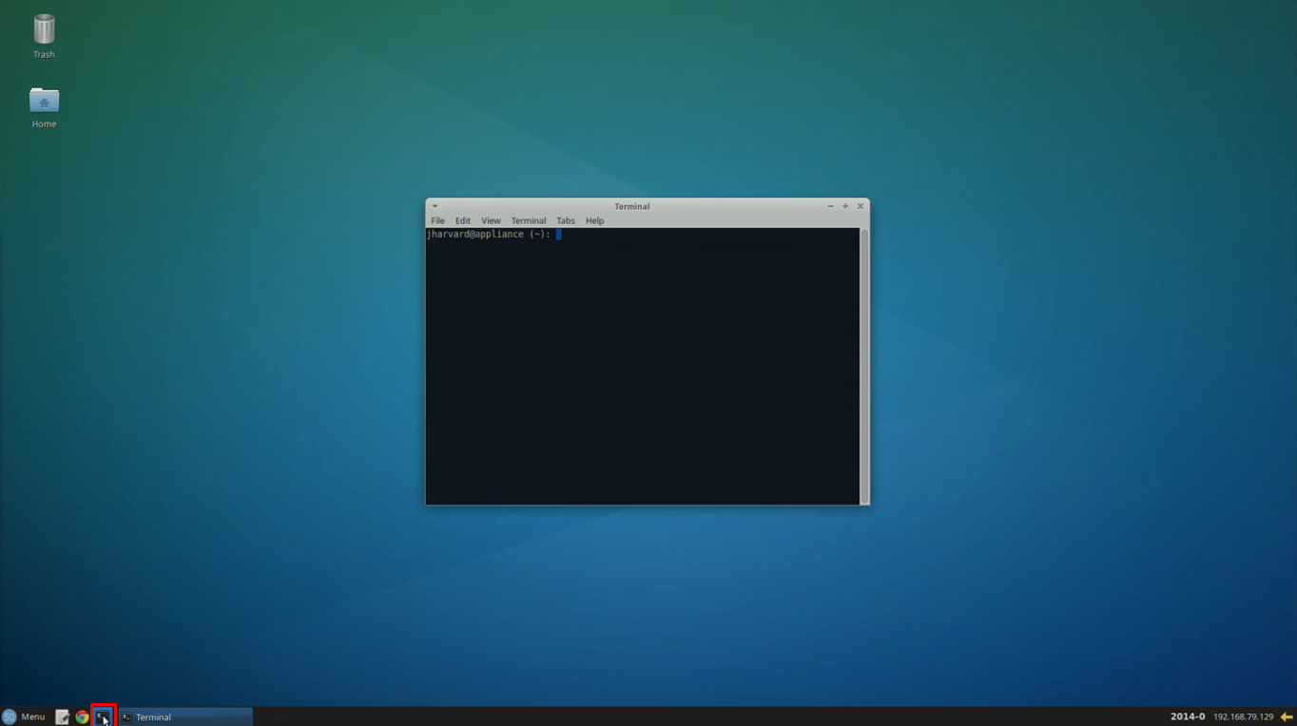
Рисунок 1.1 Віртуальна лабораторія
На Рисунок 1.1 червоним квадратом виділено значок, який треба натиснути, щоб відкрити командний рядок (термінал).

Основні команди терміналу
- ls : відобразити вміст папки (показати список файлів і папок)
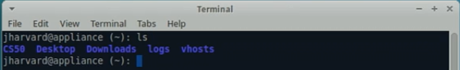
  - ls –l : відобразити вміст папки і додаткову інформацію
Перший стовпчик – це інформація про дозволи для файлу (дозвіл на читання, запис і т. ін.)
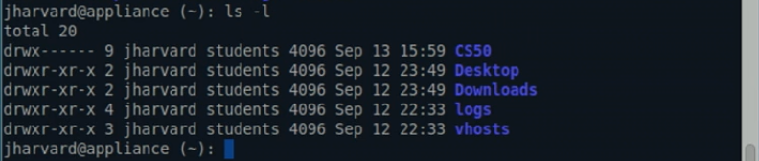
  - ls –a : відобразити також приховані файли.
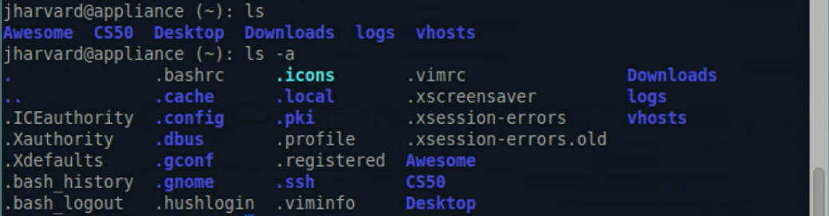
Червоним прямокутником виділено «.» (поточна папка) і «..» (папка на рівень вище).
- cd : перейти в іншу папку (без параметрів – у домашню папку, що позначається тильдою «~»)
  - cd .. : перейти в попередню папку (на рівень вище)
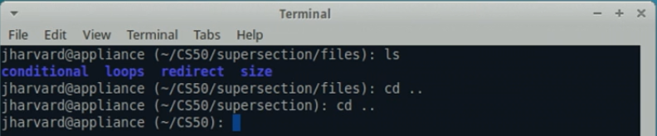
  - cd [PATH] : перейти у папку за шляхом [PATH]
- clear : очистити екран терміналу
- mkdir [DIRECTORY_NAME] : створити нову папку із назвою [DIRECTORY_NAME]

- gedit [FILE_NAME] : відкрити у текстовому редакторі файл [FILE_NAME]
Створимо файл hi.txt, напишемо у ньому нашу першу програму (вона виводитиме на екран слово «Hi!»)

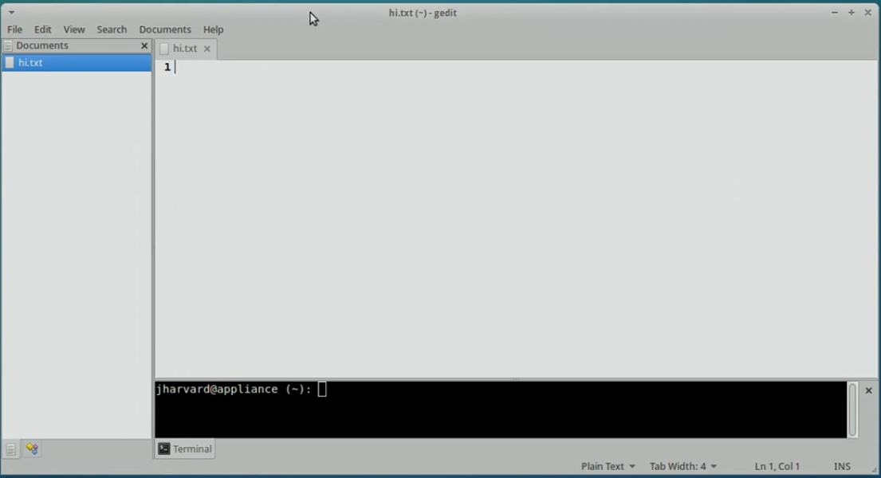
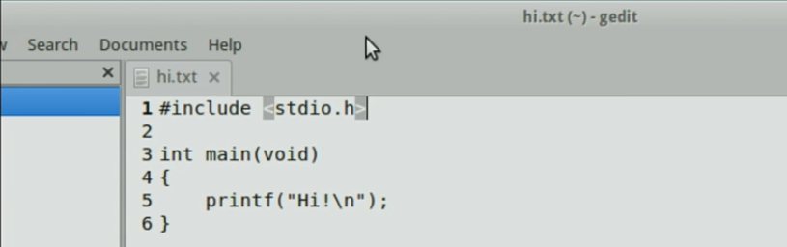
- mv [FILE_NAME] [DIRECTORY_PATH] : перемістити файл із назвою [FILE_NAME] у папку за шляхом [DIRECTORY_PATH]
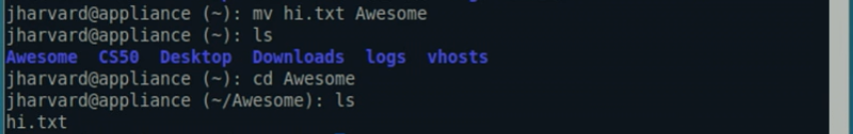
Також цю команду можна використовувати для перейменування файла, якщо замість [DIRECTORY_PATH] просто вказати нову назву файла:
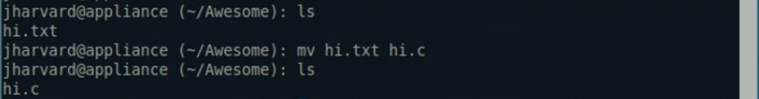
- make [PROGRAM_NAME] : Скомпілювати програму і створити виконуваний файл із іменем [PROGRAM_NAME]
- ./[PROGRAM_NAME] : запустити програму [PROGRAM_NAME]
- cp [FILE_NAME] [NEW_FILE_NAME] : скопіювати файл із назвою [FILE_NAME], надавши копіїї ім’я [NEW_FILE_NAME]
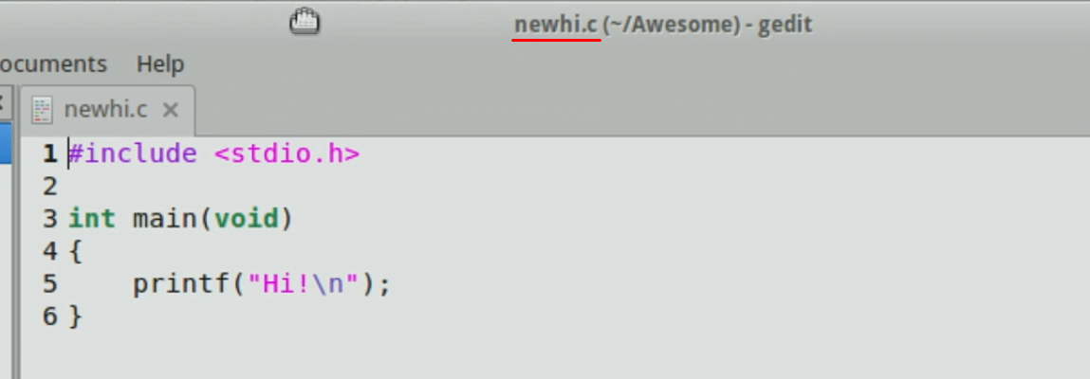
Вправа: створити нову папку, hi_dir, і перемістити всі файли в цю нову папку:
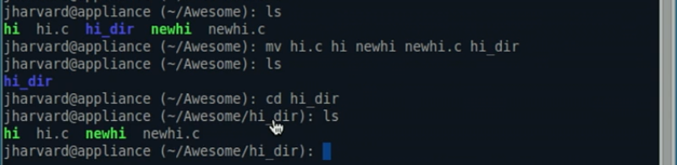
- rm [FILE] : видаляє файл із іменем [FILE], запитуючи підтвердження.
  - rm –f [FILE] : видаляє файл без підтвердження.
Можна побачити, що файлів hi та hi.c, які раніше існували, тепер немає.
  - rm –rf [DIRECTORY] : видаляє папку [DIRECTORY] та все, що в ній знаходиться.
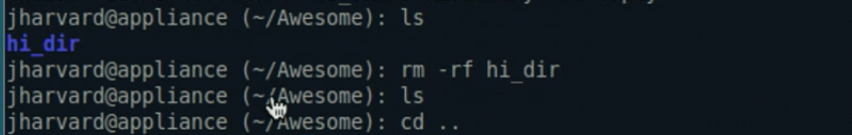
Команда ls нічого не вивела – отже, папка hi_dir більше не існує.
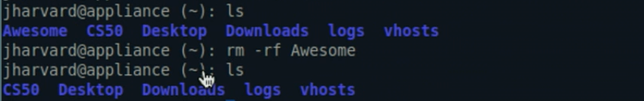
- CTRL + C : перервати виконання програми (наприклад, якщо вона зависла або ви хочете її вимкнути)
Всі ключі в команд можна комбінувати. Наприклад, можна ввести ls –la, щоб вивести дозволи для прихованих файлів:
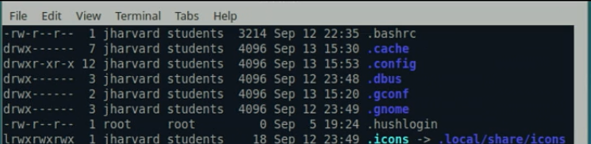

Типи даних
Тип | Що це? | Приклад даних | Розмір (байт)
int | Цілі числа | 0; 1; 2; -3; 4; 10254 | 4
float | Дробові числа | 1.5; 5.0; 123.4567 | 4
double | Дробові числа | 1.5; 5.0; 123.45678932 | 8
long long | Довгі цілі | 0; 1; 2; | 8
char | Символ | 'A'; 'B'; 'x'; '@' | 1
short | Короткі цілі | -124; 0; 1; 125 | 2
string | Рядки символів | "Hi"; "This is fine" | 4
bool | Істина чи хибність | true; false | 1

Знати розмір типу даних може бути корисно, щоб переміщуватися по наборах однотипних даних.
Рядки string записуються в подвійних лапках (наприкалад, "Hi"), а символи char – в одинарних (наприклад, 'B'). Різниця полягає в тому, що у рядку string можна зберігати багато символів (хоча можна зробити й рядок з одного символа, наприклад, "H", або пустий рядок, ""), а символ char – це завжди лише один символ.

Основні арифметичні оператори
Назва | Символ | Приклад | Коментар
Присвоєння | = | a = 2 | Записати в змінну a значення 2
Додавання | + | 4 + 2 | результат - 6
Віднімання | – | 4 – 2 | результат - 2
Множення | * | 4*2 | результат - 8
Ділення | / | 4 / 2 | результат - 2
Остача | % | 4 % 2 | остача – 0
Остача | % | 4 % 3 | остача – 1
Остача | % | 4 % 5 | остача – 4

Порядок пріоритету операцій – такий самий, як в математиці:
- Спочатку обчислюються вирази в дужках;
- Потім – множення та ділення;
- Додавання і віднімання.

Логічні Оператори
Всі логічні опреатори як результат повертають значення типу boolean – true або false (вираз істинний або хибний).
Операція | Символ | Приклад | Коли повертає значення true (істина)
Рівність | == | a == b | Значення а і b однакові
Не дорівнює | != | a != b | Значення a i b різні
Менше | < | a < b | Значення a менше ніж b
Менше або рівне | <= | a <= b | Значення a менше або рівне b
Більше | > | a > b | Значення a більше ніж b
Більше або рівне | >= | a >= b | Значення a більше або рівне b
Логічне «І» | && | a && b | Коли a – true, b – true.
Логічне «АБО» | || | a || b | Коли або а – true, або b – true.
Для логічних І та АБО a i b повинні мати тип boolean, або бути логічними виразами. Тобто з допомогою логічного І можна, наприклад, об’єднати умови, щоб перевірити, чи значення якоїсь зміннох x лежить в діапазоні від 5 до 15:
(x > 5) && (x < 15)

Умовні оператори
Умовні оператори перевіряють умову, і виконують дії, якщо ця умова – істинна. Умова – це логічний вираз.
Оператор if перевіряє умову, і виконує все, що описано між фігурними дужками:
if (умова)
{
//Зробити щось, якщо умова істинна
}

Оператор if/else перевіряє умову, і виконує одні дії, якщо умова істинна, якщо ж хибна – то інші дії.
if (умова)
{
//Зробити щось, якщо умова істинна
}
else
{
//Зробити щось, якщо умова хибна
}
Приклад: якщо час менше 12 години, вивести «Доброго ранку», інакше (else) – вивести «Доброго дня».
if (time < 12)
{
printf("Доброго ранку!\n");
}
else
{
printf("Доброго дня!\n");
}

В мові С існує оператор вибору (switch). Він має такий вигляд:
switch (n)
{
case константа1:
// виконати, якщо n дорівнює константі1
break;
case константа2:
// виконати, якщо n дорівнює константі2
break;
...
default:
// виконати, якщо n не дорівнює жодній із вказаних констант.
break;
}
Приклад: якщо n = 50, вивести "CS50 is Introduction to Computer Science I", якщо n = 51, вивести "CS51 is Introduction to Computer Science II", інакше – вивести "Sorry, I'm not familiar with that class!"
switch (n)
{
case 50:
printf("CS50 is Introduction to Computer Science I\n");
break;
case 51:
printf("CS51 is Introduction to Computer Science II\n");
break;
default:
printf("Sorry, I'm not familiar with that class!\n");
break;
}
Без оператора break програма не буде зупинятися, а переходитиме до наступної умови.

Також є тернарний оператор. Загальний вигляд:
condition ? (виконати якщо умова істинна) : (виконати якщо умова хибна);

Наприклад:
string professor = (class_num == 50) ? "David Malan" : "not David Malan";

Цикли
Цикл while спершу перевіряє умову, а потім виконує дії, поки умова істинна:
while (умова)
{
// виконувати поки умова істинна
}

Цикл do/while виконує дію, потім перевіряє умову. Якщо умова істинна, то повторює дію, знову перевіряє умову і так далі:
do
{
// виконувати поки умова істинна
}
while (умова);

Цикл do/while, на відміну від while, обов’язково виконується хоча б один раз, навіть якщо умова хибна.

Цикл for повторює дію певну кількість разів.
for (int dwarves = 0; dwarves < 7; dwarves++)
{
printf("I'm here to help you, Snow White!\n");
}

Цикли можна вкладати один в одний:
for (int row = 0; row < 3; row++)
{
for (int column = 0; column < 4; column++)
{
printf("x");
}
printf("\n");
}

